GUIA DE TRABAJO ARTES VISUALES
Nombre: | Curso: 5°A | Fecha: semana N° 4

Objetivo (s): OA2
Aplicar y combinar elementos del lenguaje visual (incluidos los de niveles anteriores) en trabajos de arte y diseño con diferentes propósitos expresivos y creativos: color (complementario), formas (abiertas y cerradas), luz y sombra.
Contenidos: colores
Objetivo de la semana: Crear paisajes naturales utilizando lápices de colores demostrando su expresión artística.
Habilidad: Crear

¿Qué necesito saber?

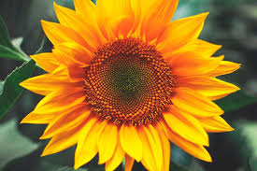
Para comenzar necesitas saber de qué se trata la habilidad de crear y qué entendemos por colores.

¿Qué es crear?
Producir algo, a partir de sus propias capacidades.

Ejemplo: Tengo que crear un auto con un cilindro de papel higiénico.

Entendemos por Colores

El color es la impresión que produce sobre la retina del ojo, la luz reflejada por la superficie de los objetos y su forma.

Ejemplo: Todo tu entorno tiene colores.

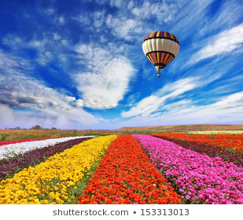

ENTENDEMOS POR PAISAJES NATURALES:

Los paisajes naturales son aquellos espacios físicos que no han sido modificados por la mano del ser humano.
Fuente: https://concepto.de/paisaje-natural/#ixzz6ITvz9Wrw

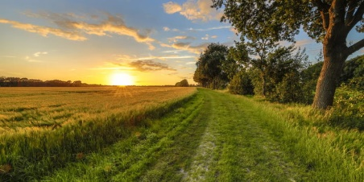
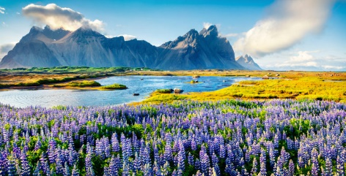

EJEMPLO:

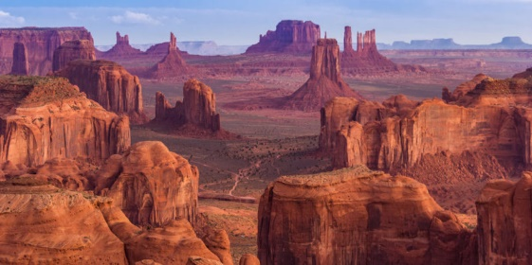

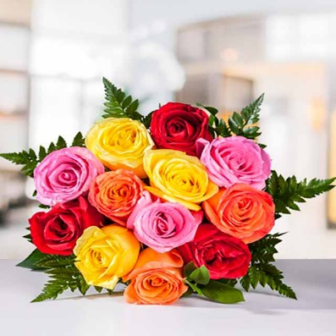

Entonces: En tu block o cuaderno, crea y pinta tres paisajes naturales, puedes utilizar lápices de colores o temperas.

También puedes dibujar las imágenes anteriores.

REFLEXION:

a.- ¿Por qué podemos ver a color los objetos?

______________________________________________________________________________________________________________________________________________________________________________

AUTOEVALUACION

¿Tuviste alguna dificultad para dibujar? Si es así, ¿cómo la puedes superar?

_____________________________________________________________________________________________________________________________________________________________________________________________________

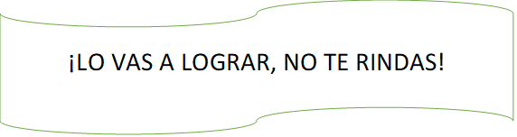

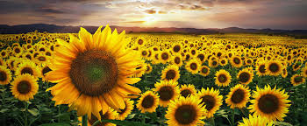

Una vez finalizado tu trabajo envía una foto por whatsapp del curso.

